小学一年级数学期中测试1
班级 姓名 分数

一、我会填。（每小题4分，共40分）
1、
 | 10 |  |  | 13 |  | 15

2、14里面有（ ）个十和（ ）个一；12的个位上是（ ），十位上是（ ）。
3、2个十是（ ）；比16多1是（ ）；和19相邻的两个数是（ ）和（ ）。
4、在○里填上“＞”、“＜”或“＝”
10＋1○13 8○18－10 3＋9○11 7＋7○15
5、
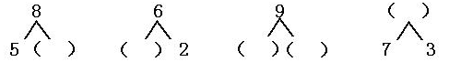
6、
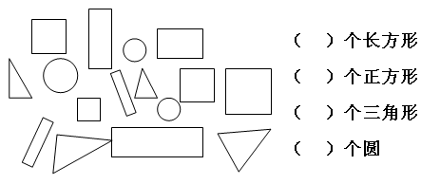

7、4＋（ ）＝7 （ ）＋6＝16 9－（ ）＝8 12－（ ）＝10
5+( )=13 17-( )=9 13+( )=19 11-3=( )
8、
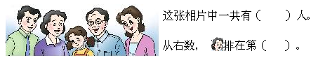
9、看图写数。
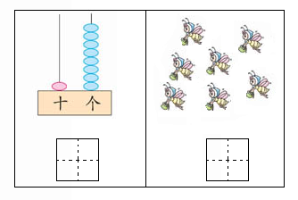
10、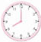 钟面上是（ ）时，再过1小时是（ ）。

二、我会做。（12分） 1、连一连。（3分）
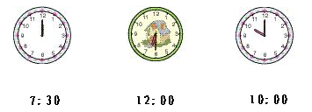
2、画一画。(4分)
⑴画○要与 同样多。 ⑵画△要比☆少2个。
☆ ☆ ☆ ☆ ☆

3、在文具下面画“△”，在水果下面画“○”。（3分）
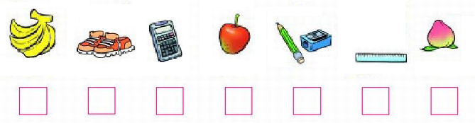
三、我会算。（20分）
9－6＝ 8－2＝ 15－5＝ 7＋3＝ 6＋3＋1＝
8＋8＝ 5＋9＝ 7＋2＝ 9－4＝ 7－1－4＝
10－4＝ 11－10＝ 0＋4＝ 8＋9＝ 10＋2－2＝
6－6＝ 10＋9＝ 4＋8＝ 2＋4－3＝ 8－6＋5＝
四、我会看图写算式。（12分）
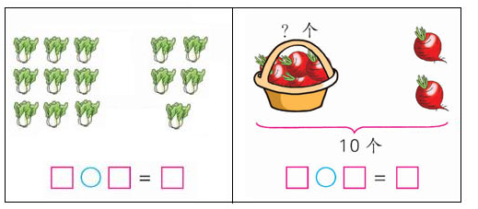
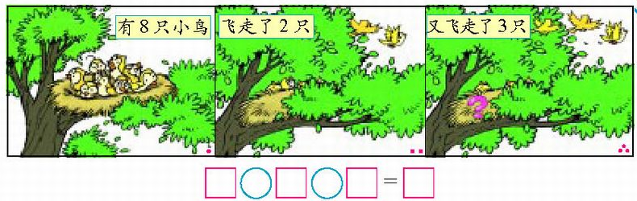
五、我能解决问题。（18分）
1、算一算每一种玩具有多少？
 | 小班有 | 大班有 | 一共有
 | 5架 | 8架 | （ ）架
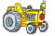 | 9辆 | 6辆 | （ ）辆
2、
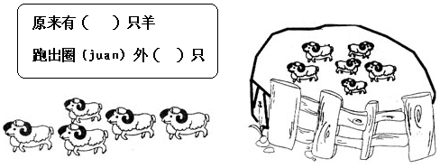
还有几只？
□○□＝□
3、
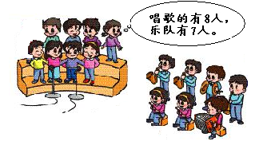
一共有多少人？

